Юбилейная X Международная Жаутыковская олимпиада школьников

по математике, физике и информатике
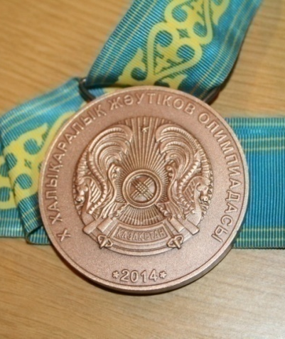
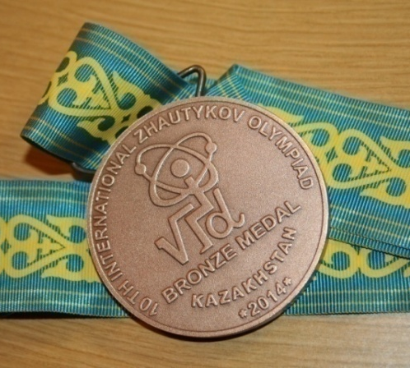
С 12 по 18 января 2014 года в городе Алматы, республика Казахстан, на базе Республиканской специализированной физико-математической средней школы-интерната им. О. Жаутыкова для одаренных детей при поддержке Министерства образования и науки Республики Казахстан и РНПЦ «Дарын» прошла юбилейная Х Международная Жаутыковская олимпиада школьников по математике, физике и информатике. Цель олимпиады – пропаганда физико-математических наук среди школьников, развитие международного сотрудничества и установление взаимоотношений между специализированными школами разных стран. Это грандиозный международный проект по математике, физике и информатике с охватом команд специализированных школ.
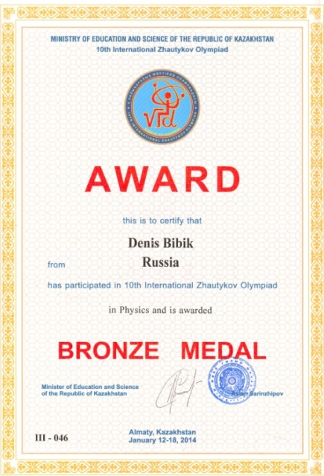
13 января 2014 года состоялось торжественное открытие юбилейной X Международной Жаутыковской олимпиады (МЖО) по математике, физике и информатике. Юбилейная олимпиада приняла 59 команд (390 участников) из 17 стран мира. В составе международного жюри работали ученые из 8 стран. За 10 лет МЖО, не имеющая аналогов в мире, зарекомендовала себя как уникальная олимпиада, проводимая ежегодно на базе одной школы с выведением индивидуального рейтинга и рейтинга сильнейших команд лучших специализированных школ ближнего и дальнего зарубежья.
В составе команды МБОУ «Физико-математический лицей» выступали учащиеся 11-х классов:
по физике - Иванов Даниил и Бибик Денис,
по информатике - Минькин Федор и Новицкий Василий.
Руководитель команды – учитель физики Шутов В.И.

Олимпиада проходила в два тура - теоретический и экспериментальный, где участникам предлагались соответствующие задания. Итоги олимпиады подводились в личном зачете по каждому предмету. По итогам выступления в двух турах на олимпиаде в номинации «физика» в результате тяжелой высоко конкурентной борьбы на олимпиаде БРОНЗОВОЙ МЕДАЛЬЮ и соответствующим дипломом награждён учащийся лицея БИБИК ДЕНИС.

Победителей и призеров Всероссийских и Международных олимпиад поздравили

в областном Доме Правительства

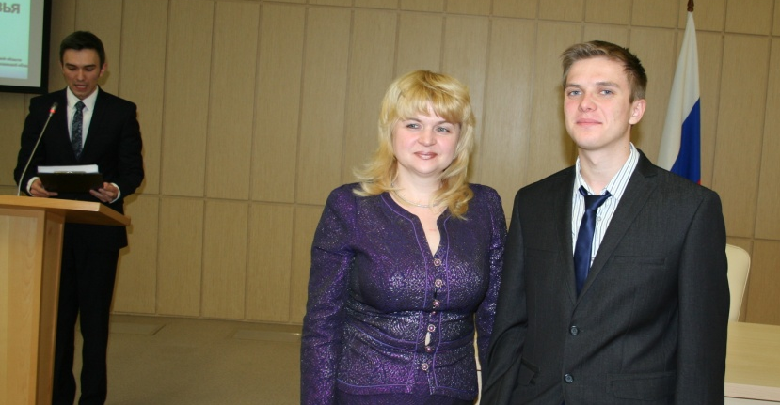
В Доме Правительства Московской области 20 ноября 2014 года собрались победители и призеры заключительного этапа Всероссийской олимпиады школьников, а также победители и призеры Международных олимпиад, представители образовательных учреждений высшего профессионального образования, председатели предметных комиссий региональных олимпиад, руководители муниципальных органов управления образованием и общеобразовательных учреждений. В заключительном этапе олимпиады 2014 года приняли участие 192 подмосковных школьника, из них 23 человека стали победителями, 47 – призерами.
Такие встречи стали традицией, они проводятся после окончания «олимпийского» сезона ежегодно. Будущих ученых поздравила и вручила им подарки первый заместитель министра образования Московской области Н.Н. Пантюхина.
На встречу были приглашены выпускник 2014 года физико-математического лицея города Сергиева Посада, призёр Х Международной Жаутыковской олимпиады школьников по математике, физике и информатике Бибик Денис, награжденный бронзовой медалью и соответствующим дипломом олимпиады, и выпускница Сергиево-Посадской гимназии имени И.Б.Ольбинского Жирова Кира, призер Всероссийской олимпиады школьников по истории. Делегацию Сергиева Посада представлял Сухов В.Г., директор МБОУ ФМЛ, кандидат технических наук, заслуженный учитель России. Все победители и призёры Всероссийских и Международных олимпиад из Подмосковья являются кандидатами на получение именной стипендии Губернатора Московской области.
Победители и призеры международных олимпиад и неоднократные победители заключительного этапа всероссийской олимпиады школьников в подарок получили планшетные компьютеры и смартфоны, а победители и призеры заключительного этапа всероссийской олимпиады школьников – смартфоны.
Учащихся поздравили представители образовательных учреждений высшего профессионального образования, председатели предметных комиссий региональных олимпиад, руководители муниципальных органов управления образованием и общеобразовательных учреждений.

